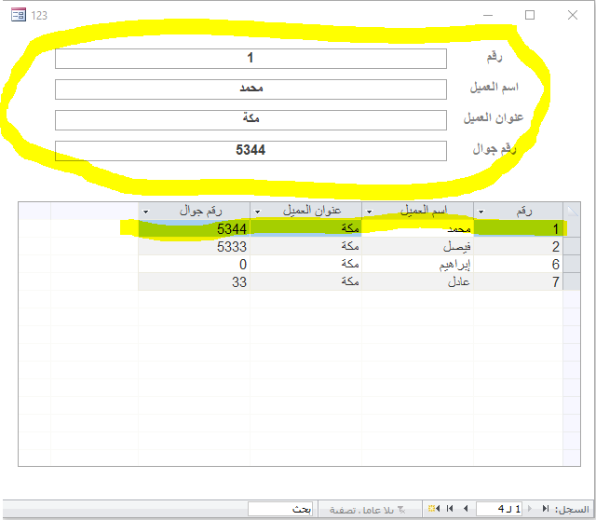
تظهر لي البيانا هنا
عند الضغط هنا

